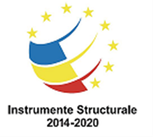
Proiect co-finanţat din Fondul European de Dezvoltare Regională prin
Programul Operațional Infrastructură Mare 2014-2020

Titlu proiect: ”Management eficient şi participativ pentru situl Natura 2000 ROSCI0432 Prunişor”
Benficiar: Agenția pentru Protecția Mediului Mehedinți
Programul de Finanțare : Programul Operațional Infrastructură Mare
Axa prioriatară 4 : Protecţia mediului prin măsuri de conservare a biodiversităţii, monitorizarea calităţii aerului şi decontaminare a siturilor poluate istoric, OS 4.1 Creşterea gradului de protecţie şi conservare a biodiversităţii şi refacerea ecosistemelor degradate
Perioada de implementare : 15 mai 2017 - 14 septembrie 2019
Bugetul proiectului : 937.189,85 lei
Obiectivul general al proiectului : Creşterea gradului de protecţie şi conservare a biodiversităţii şi a patrimoniului natural al sitului NATURA 2000 ROSCI0432 Prunişor prin elaborarea planului de management, conştientizarea grupului ţintă şi creşterea capacităţii instituţionale a Agenţiei pentru Protecţia Mediului Mehedinţi
Activitati principale :
- A.1 Realizarea planului de management pentru Situl Natura 2000 ROSCI0432 Prunişor
- A.2 Elaborarea metodologiilor şi protocoalelor de monitorizare a stării de conservare a habitatelor şi speciilor de importanţă comunitară
- A.3 Activităţi de educaţie şi creştere a gradului de conştientizare cu privire la conservarea şi îmbunătăţirea stării de conservare
- G.1 Asigurarea publicităţii obligatorii a proiectului
- G.2 Intărirea capacităţii administrative a APM Mehedinţi prin achiziţia de echipamente
- G.3. Managementul de proiect
- G.4. Auditul de proiect
Persoane de contact : - Gabriela Ghivu, Responsabil Comunicare, tel: 0252/320396, e-mail: office@apmmh.anpm.ro
- Liliana Ocică, Manager Proiect, tel: 0252/320396, e-mail: office@apmmh.anpm.ro

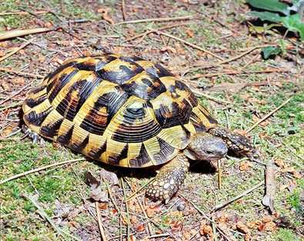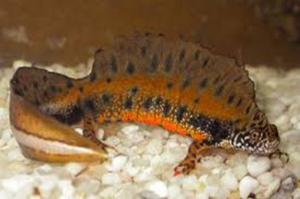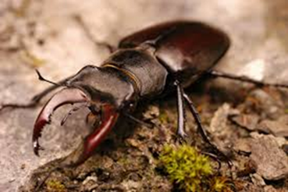
Testudo hermanni Triturus dobrogicus Lucanus cervus

